C. Producerea şi utilizarea curentului continuu

I. 1.b , 2.d , 3.d , 4.c , 5.a

II. a)
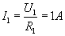
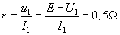

b)

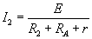
=>

c)

d)

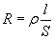
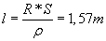
=>

III. a)

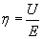

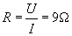
b)
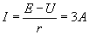

c)

d)
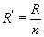
Puterea este maximă, deci
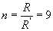
Dar =>

